**Material suplementar:** materiais educativos gratuitos para educação básica sobre a região oceânica de Niterói e sua importância enquanto patrimônio, arqueológico histórico e ambiental.

Livro infanto-juvenil sobre a “pré-história” de Niterói

Prêmio excelência UFF em divulgação científica 2023

versão inclusiva

Livro infantil sobre a “pré-história” de Niterói

Cartilha educativa com animação e atividades sobre a região oceânica de Niterói de pelo menos 7 mil anos atrás

Livro infantil sobre a “pré-história”

de Niterói para colorir

versão com audiodescrição

versão com

áudio e libras

Coletânea de cartilhas educativas sobre datação, dieta, ossos e doenças com resultados de pesquisas em acervo arqueológico da região oceânica

Réplica feita em impressora 3D de um dente de tubarão.

Réplica feita em impressora 3D de vértebra de peixe da coleção do MAI.

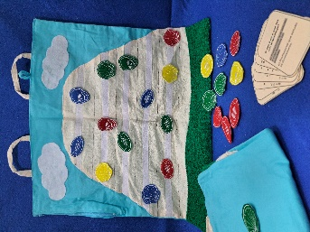

versão com audiodescrição e libras

versão com audiodescrição e libras

versão com audiodescrição e libras

Réplica feita em impressora 3D de um osso humano metatarso da coleção do MAI.

Jogo das conchas. Trabalha elementos da matemática. Não há evidências de que tenha existido, foi inspirado no lúdico e cultura imaterial. A versão é inclusiva, atende a cegos e baixa visão.

Samba Quiz. Jogo de perguntas e respostas sobre a pré-história de Niterói, confeccionado em tecido.

Material inclusivo que dá vida a uma passagem dos livros.

versão inclusiva

Esclarecimentos: O material físico será doado a todas as escolas municipais de Niterói, junto a um curso de formação de professores. O material digital está em acesso aberto. Outros materiais sobre ciências que dão vida ao passado e diálogos com temas atuais como educação em saúde e ambiental já finalizados também serão doados, e outros materiais educativos estão em andamento. Esclarecimentos sobre o uso dos materiais e explicações adicionais podem ser obtidos com a coordenadora do projeto Daniela Leles (dleles@id.uff.br).